Monitor de Ofertas Laborales (MOL)
Propuesta de Implementación

Generación de Reporte de Compatibilidad
Laboral para Empresas

Versión 4.0 — 18 de marzo de 2026
Observatorio de Empleo y Dinámica Empresarial (OEDE)
Documento para revisión y aprobación interna

1. Contexto y Fundamento
El MOL clasifica ocupaciones y construye perfiles de competencias con la taxonomía ESCO, enriquecida con análisis propio del mercado laboral argentino (Perfil Consolidado Argentino). Cuando identifica compatibilidad entre un trabajador y una vacante, el reclutador no tiene visibilidad sobre ese análisis.
Se propone una funcionalidad integral que permite al trabajador evaluar sus competencias, ver ocupaciones y ofertas compatibles, recibir sugerencias de capacitación, y generar un reporte profesional para presentar a reclutadores.

Dos caminos de acceso
Camino | Usuario | Descripción
A. Mi Futuro Laboral | Trabajador independiente | Se conecta solo, evalúa sus competencias, ve ofertas, se capacita, genera su reporte
B. Oficina de Empleo | Gestor / orientador | Carga perfil del trabajador, mismo flujo, genera reporte para darle

2. Visión general: el ciclo completo
La funcionalidad cierra un ciclo completo de orientación laboral:
- Paso 1 — Datos del trabajador: nombre, DNI (quién soy).
- Paso 2 — Construir perfil de competencias: 3 vías combinables para capturar lo que sé hacer.
- Paso 3a — Ocupaciones compatibles: para qué ocupaciones sirvo (ranking por afinidad).
- Paso 3b — Ofertas laborales reales: qué puestos concretos hay en el mercado argentino.
- Paso 3c — Capacitación + transición laboral: qué me falta, dónde capacitarme, y dos caminos de transición: hacia donde quiero ir (preferencia) o hacia donde conviene ir (demanda del mercado).
- Reporte — PDF con QR + página web interactiva para presentar al reclutador.
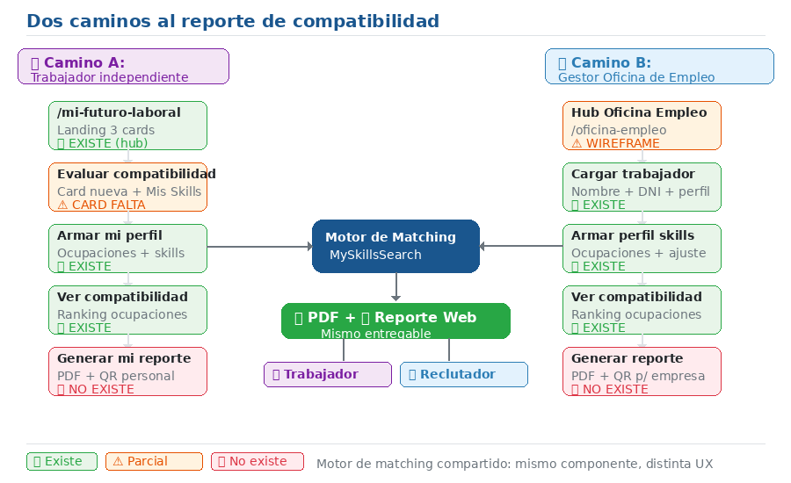

3. Historias de Usuario

HU-01: Trabajador evalúa competencias y genera reporte
Como trabajador, quiero evaluar mis competencias, ver ocupaciones y ofertas compatibles, saber dónde capacitarme, y generar un reporte, para que pueda presentarlo a reclutadores.
- Desde /mi-futuro-laboral accedo al flujo completo de evaluación.
- Puedo cargar competencias por ocupación, tarea o texto libre.
- Cada competencia muestra su definición para confirmar o descartar.
- Veo ocupaciones compatibles, ofertas reales y cursos sugeridos.
- Genero PDF con QR para cualquier ocupación u oferta compatible.

HU-02: Gestor genera reporte para un trabajador
Como gestor de oficina de empleo, quiero cargar el perfil de un trabajador y orientarlo con datos del mercado, para que reciba un reporte profesional y sepa dónde capacitarse.
- Desde /oficina-empleo accedo a gestión de perfiles.
- Mismo flujo que el trabajador, con gestión de múltiples perfiles.
- Genero reportes para cada trabajador que oriento.

HU-03: Reclutador consulta reporte
Como reclutador, quiero escanear el QR y ver el análisis de compatibilidad, para que pueda evaluar al candidato y ajustar criterios.
- Accedo sin registrarme.
- Veo competencias del perfil argentino (ESCO + emergentes).
- Puedo editar competencias y el sistema recalcula.

4. Flujo completo
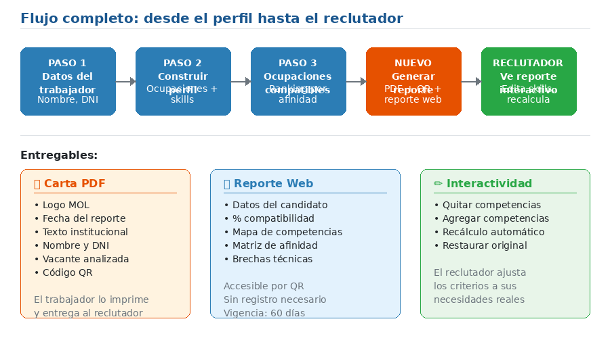

5. Pantallas y Wireframes

5.1. /mi-futuro-laboral — Landing trabajador
Página existente (hub 3 cards). Se agregan 2 cards nuevas: "Evaluá tu compatibilidad" y "Generá tu reporte". El flujo completo se ejecuta desde acá sin redirigir a /skills.
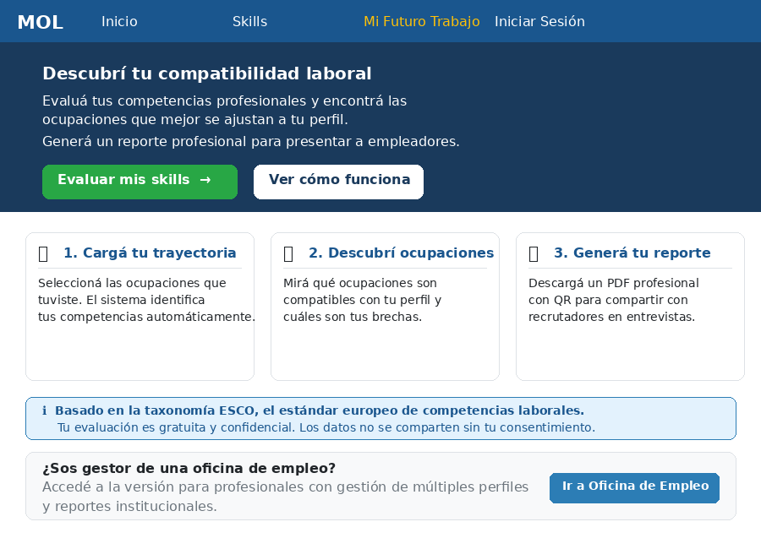

5.2. Paso 1: Datos del trabajador
El trabajador o gestor ingresa datos básicos.
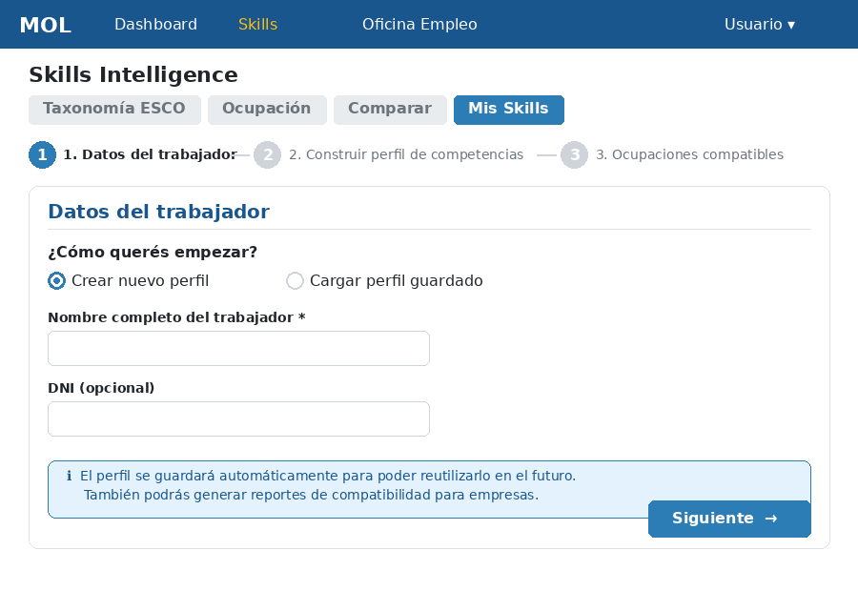

5.3. Paso 2: Construir perfil — 3 vías de entrada
Rediseño con 3 vías combinables. Cada competencia muestra su definición ESCO para confirmar o descartar. Las competencias provienen del Perfil Consolidado Argentino (ESCO + emergentes aprobadas).
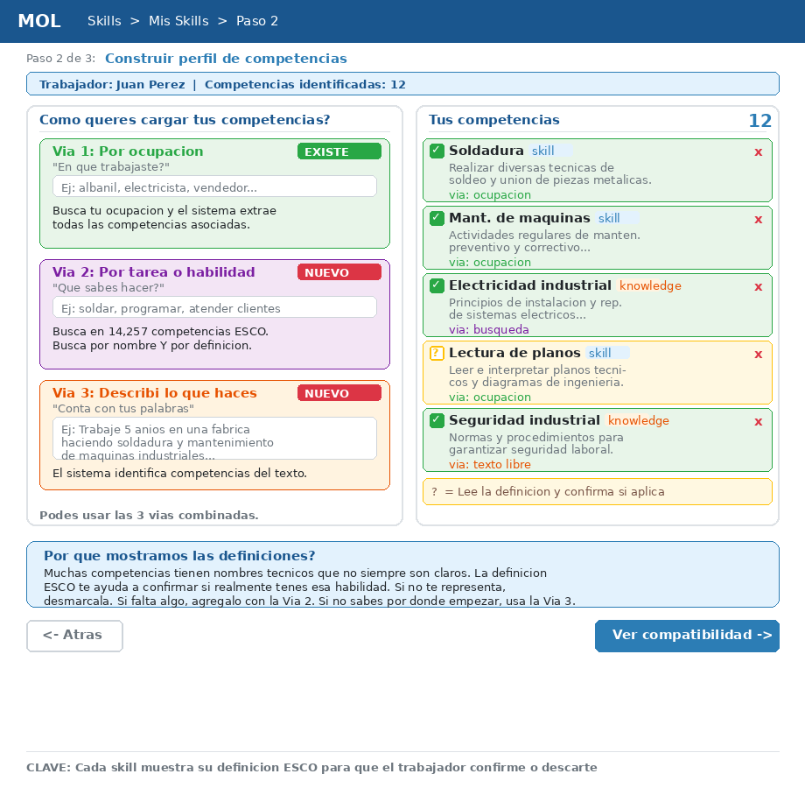

Las 3 vías:
- Vía 1 — Por ocupación (existe): "¿En qué trabajaste?" → extrae competencias del perfil consolidado.
- Vía 2 — Por tarea (nuevo): "¿Qué sabés hacer?" → busca en ESCO + emergentes por nombre y definición.
- Vía 3 — Texto libre (nuevo): "Contanos" → NLP identifica competencias del texto.
- Definiciones visibles (nuevo): cada skill muestra su definición. ✓=confirmo, ?=no estoy seguro, ✕=descarto.

5.4. Paso 3, Tab 1: Ocupaciones compatibles
Ranking por % de afinidad con el perfil. Botón "Reporte" en cada fila.
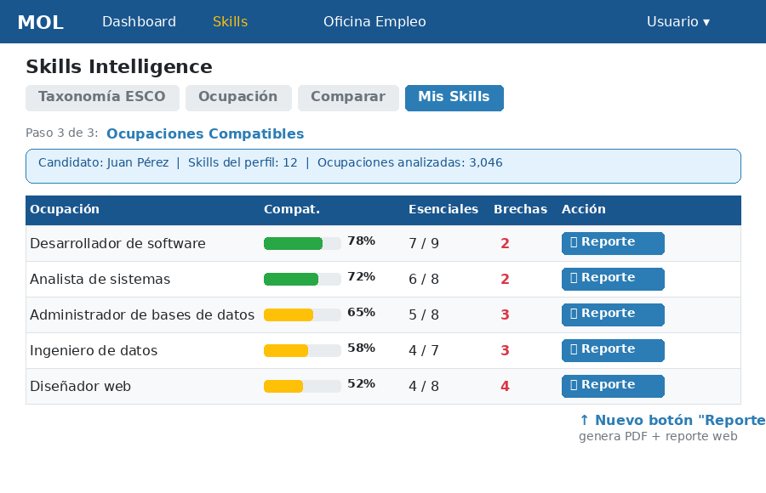

5.5. Paso 3, Tab 2: Ofertas laborales reales
Ofertas de ofertas_dashboard filtradas por las ocupaciones compatibles. Cada oferta muestra compatibilidad personalizada, skills que tiene/le faltan, y botón "Reporte" vinculado a esa oferta específica.
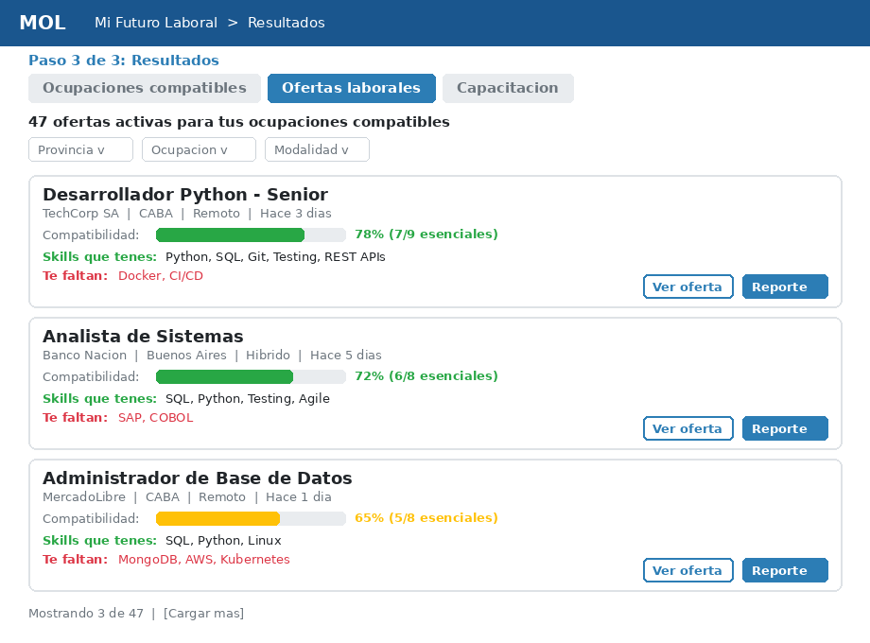

5.6. Paso 3, Tab 3: Capacitación sugerida
Cursos organizados por brecha técnica + dos modos de transición laboral: (A) por preferencia del trabajador ("quiero ser X, ¿qué me falta?") y (B) por demanda del mercado (ocupaciones en crecimiento accesibles desde tu perfil, usando tendencia temporal de ofertas). Fuente: Portal de Capacitación CABA (2,255 cursos).
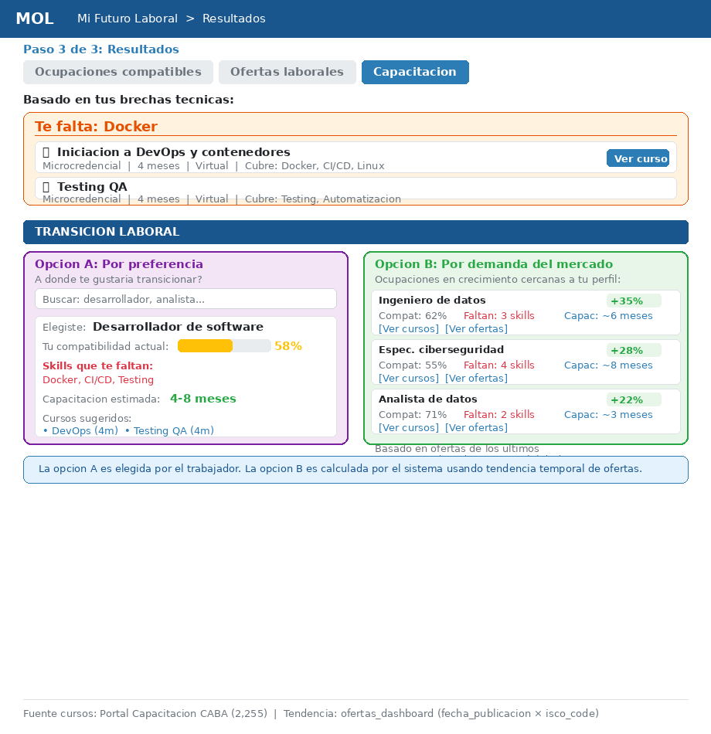

5.7. Modal de confirmación
Confirma datos del candidato antes de generar el reporte.
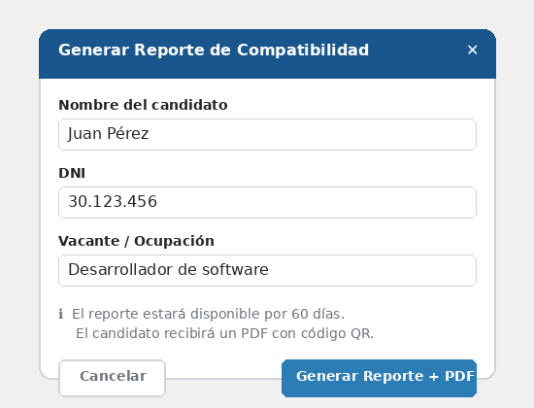

5.8. Reporte web — Vista del reclutador
Página pública /reporte/{token}. Competencias del perfil argentino. Editable por el reclutador.
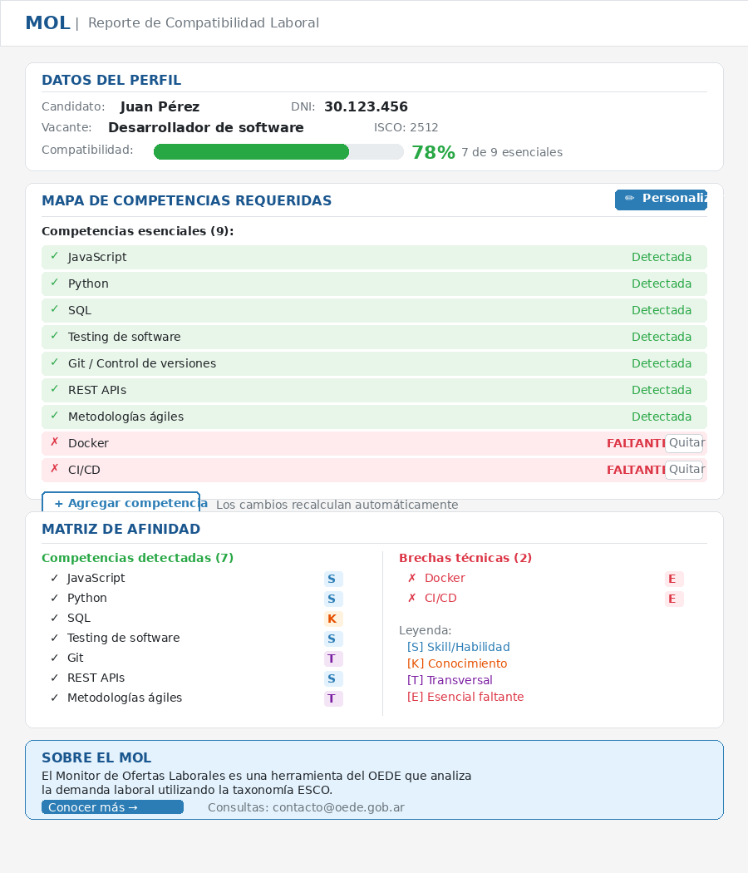

5.9. Carta PDF con QR
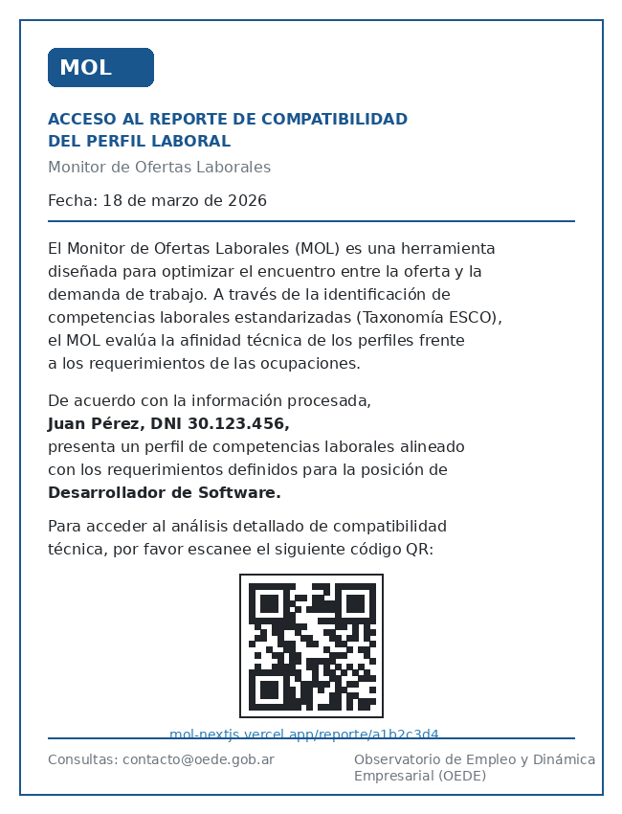

6. Taxonomía: ESCO Argentino — Perfil Consolidado
La evaluación no usa ESCO genérico sino el Perfil Consolidado Argentino, construido por el MOL:
Capa | Origen | Ejemplo
ESCO Estándar | Taxonomía europea (14,257) | Python, SQL, Testing
Emergentes aprobadas | Ofertas argentinas + aprobación humana | Docker (45%), Scrum (60%)
Perfil Consolidado | ESCO + emergentes = total | Lo que realmente se pide en Argentina

- Cada ocupación tiene su versión (v1, v2...) que se incrementa con aprobaciones.
- El reporte registra la versión usada (reproducibilidad).
- Sistema ya implementado: tabla esco_argentino + API CRUD + panel de aprobación en /admin/skills.

7. Modelo de Datos

Tabla: reportes_compatibilidad (nueva)
Campo | Tipo | Descripción
id | UUID (PK) | Identificador
token | VARCHAR(64) | Token público URL
perfil_id | UUID (FK) | Perfil del trabajador
created_by | UUID (FK) | Quien generó
origen | VARCHAR(20) | "trabajador" o "oficina_empleo"
candidato_nombre | VARCHAR(200) | Nombre
candidato_dni | VARCHAR(20) | DNI
ocupacion_uri | TEXT | URI ESCO
ocupacion_label | VARCHAR(200) | Nombre ocupación
oferta_id | BIGINT | Oferta específica (si aplica)
perfil_consolidado_version | INTEGER | Versión del perfil argentino usado
match_score | NUMERIC(5,2) | % compatibilidad
skills_candidato | JSONB | Snapshot competencias
skills_requeridas | JSONB | Skills del perfil argentino
skills_cubiertas | JSONB | Que coincidieron
skills_gap | JSONB | Faltantes
estado | VARCHAR(20) | activo/expirado/revocado
expira_at | TIMESTAMPTZ | 60 días

8. Seguridad
Aspecto | Medida
Datos personales | Solo visibles con token
Acceso | UUID 32 chars aleatorio
Expiración | 60 días, revocable
Auditoría | Cada acceso registrado
Consentimiento | Trabajador acepta datos en reporte

9. Implementación

9.1. Lo que ya existe
Componente | Estado
Landing /mi-futuro-laboral | ✅ Hub con 3 cards (agregar 2 nuevas)
Motor de matching (MySkillsSearch) | ✅ 897 líneas, 3 pasos completos
API perfiles trabajadores | ✅ CRUD completo
ESCO Argentino + panel aprobación | ✅ Tabla + API + versionado
14,257 skills con definición | ✅ 100% cobertura
Ofertas dashboard | ✅ 16K+ ofertas validadas con ISCO
Cursos CABA scrapeados | ✅ 2,255 cursos con desc + plan
Export Excel | ✅ xlsx instalado

9.2. Lo que hay que crear
Componente | Descripción
Cards nuevas en /mi-futuro-laboral | Evaluar compatibilidad + Generar reporte
Flujo autónomo Mi Futuro Laboral | 3 pasos embebidos sin redirigir a /skills
Activar /oficina-empleo | Conectar wireframes con MySkillsSearch real
Vía 2: búsqueda por tarea | Búsqueda en ESCO + emergentes con definiciones
Vía 3: texto libre → skills | NLP identifica competencias de texto narrativo
Tab Ofertas laborales | JOIN ocupaciones compatibles × ofertas_dashboard
Tab Capacitación | Matching brechas × cursos CABA + transición laboral
API /api/compatibility-report | Token + snapshot + PDF con QR
Página /reporte/{token} | Reporte web interactivo público

10. Impacto esperado

Para los trabajadores
- Ciclo completo: evaluación → ofertas → capacitación → reporte.
- 3 vías de entrada: no necesitan conocer terminología formal.
- Sugerencias de capacitación + transición laboral dual: por preferencia personal o por demanda del mercado.
- Reporte profesional para entrevistas.

Para las empresas
- Análisis basado en mercado argentino real.
- Competencias emergentes visibles en el reporte.
- Personalización en tiempo real.

Para oficinas de empleo
- Herramienta integral de orientación laboral.
- Datos del mercado + capacitación = servicio completo.
- Gestión de múltiples perfiles.

Para el MOL / OEDE
- Difusión orgánica via reportes.
- Posicionamiento: único sistema con ESCO Argentino + ofertas + capacitación.
- Datos de uso: brechas más frecuentes, transiciones más demandadas.

11. Puntos abiertos para discusión
# | Pregunta | Opciones
1 | ¿Registro para el trabajador? | a) Anónimo b) Email mínimo c) Completo
2 | ¿Vigencia de los reportes? | a) 30 días b) 60 días c) Sin expiración
3 | ¿Registro para el reclutador? | a) No, libre b) Email mínimo
4 | ¿DNI en el reporte web? | a) En ambos b) Solo PDF
5 | ¿Límite de reportes? | a) Sin límite b) Por plan
6 | ¿Prioridad de desarrollo? | a) Camino B primero b) Ambos c) Camino A primero
7 | ¿Corte versión perfil consolidado? | a) Al generar reporte b) Periódico c) Cuando el analista decide
8 | ¿Fuentes de capacitación adicionales? | a) Solo CABA por ahora b) Incluir nacionales c) Incluir MOOCs

— Fin del documento —

